С2.1 ГИА
Сочинение-рассуждение на тему
«ЗАЧЕМ ЧЕЛОВЕКУ ЯЗЫК»
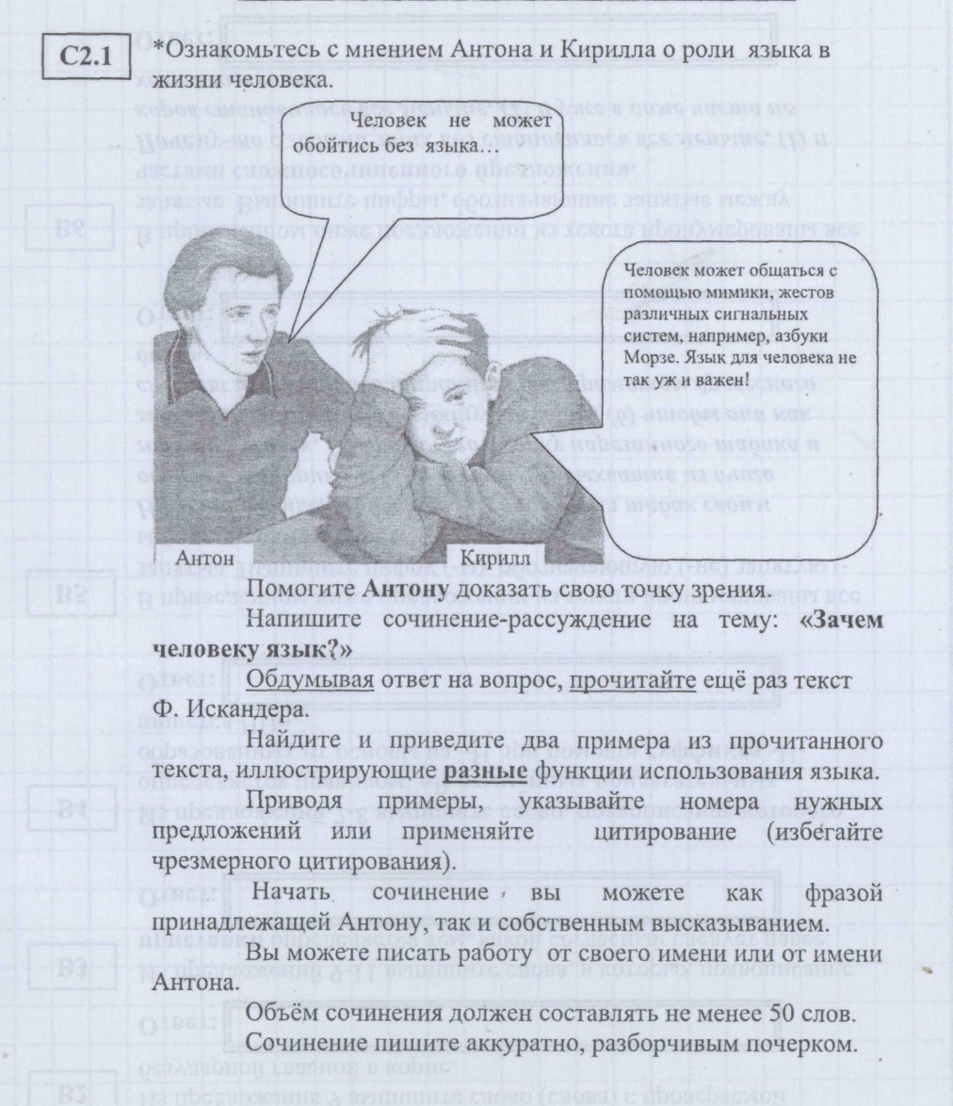

Что такое язык?
Язык - это исторически сложившаяся система звуковых, словарных и грамматических средств, помогающая работе мышления и являющаяся орудием общения, обмена мыслями и взаимного понимания людей в обществе.
ФУНКЦИИ ЯЗЫКА
Коммуникативная функция | Язык – средство связи между людьми
Информативная функция | Язык – средство сообщения информации
Культурно-историческая функция | Язык – хранитель исторической памяти  народа
Этническая функция | Язык для этноса (народа) – объединяющий фактор, знак национально-культурной идентичности
Экспрессивная  функция | Язык служит для передачи чувств и эмоций
Рефлексивная  функция | Речь для человека – это и средство разговора  с самим собой, инструмент рефлексии

Главнейшая функция языка - коммуникативная. Язык служит, прежде всего, средством человеческого общения. Мы живем в обществе и общаемся в определенном социуме в определенном пространстве в определенное время. Таким образом, язык является основным средством общения.
Коммуникация – значит общение, обмен информацией. Иными словами, язык возник и существует, прежде всего, для того, чтобы люди могли общаться. Информация – это сведения, доступные для понимания и важные для поведения того, кому они адресованы.
(коммуникация — от лат. communico — связываю, общаюсь)
Познавательная функция язык
С помощью языка происходит в значительной степени познание, изучение окружающего мира. Ученые признают факт сложной взаимосвязи между языком и мышлением.
В общем виде отношения между языком и мышлением проявляются в следующем. Возможность соотнесения языковых единиц с явлениями действительности основана на мышлении, на способности человеческого мозга к отражению действительности. Без такой соотнесенности невозможно было бы общение между людьми.
Язык выступает связующим звеном между поколениями, служит "хранилищем" и средством передачи внеязыкового коллективного опыта.
Издавна человечество стремилось сохранить память о людях и событиях, однако ни специально построенные гробницы, ни предметы древних цивилизаций, найденные археологами, не несут столько информации, сколько заключено в слове, дошедшем до нас из глубины веков. Сам язык является бесценным хранителем информации об истории народа, его культуре. Учёные-лингвисты выделяют так называемую этническую функцию языка: язык для этноса (народа) является объединяющим фактором, знаком национально-культурной идентичности.
Экспрессивная функция речи – функция передачи чувств и эмоций пишущего.
Экспрессивность (экспрессия) – выразительность, сила проявления чувств, переживаний, эмоций.

Материалы для сочинения

Посмотрите вокруг , и вы увидите много удивительных вещей ,созданных разумом
и руками человека: радио, телефон, корабли, самолёты, ракеты… Но самое удивительное и мудрое, что создало человечество, -это ЯЗЫК .
У всех языков есть одна главная задача – помогать людям понимать друг друга при общении, при общей работе. Без языка невозможны жизнь человека , людей, общества, развитие науки, техники, искусства.
В тексте … мы узнаём, что думал и чувствовал (назови имя героя или автора текста). Посмотрим предложения №…
Всякий текст несёт в себе какую-то информацию. Читая …., я узнал о том,…, как будто сам побывал там. Таким образом, налицо информативная функция языка.
Автор пишет о том, что его волнует взволнованно, с личной заинтересованностью . Это рефлексивная функция, ведь речь для человека – это и средство разговора с самим собой, инструмент рефлексии
Язык необходимо изучать, потому что он важнейшее средство общения во всех сферах жизни и деятельности человека с детства и до глубокой старости, это средство обучения основам всех наук, языку принадлежит роль главного хранителя знаний о людях, о мире.

Какова роль языка в жизни человека?
При ответе на вопрос опирайтесь на текст.
В слове заключена невидимая связь, которая передается через поколения. Духовный голос литературы, овеществленный в слове, не стареет. Кажется, как столетний мед, он набирает еще большую силу. Претерпев многие искушения, мы возвращаемся к слову, как к своему прародителю.
Работа со словом дисциплинирует чувства и дисциплинирует мышление. Я в своей работе чаще полагался на чувство, чем на мысль. Могу сослаться на Достоевского, который говорил, что мысль — это чувство. <...>
Для меня критик, владеющий словом, уже человек, имеющий собственное мнение. А что может быть дороже, чем собственное мнение, в нашем ремесле?
(По И. Залотусскому)

Ничего более русского, чем язык, у нас нет. Мы пользуемся им так же естественно, как пьем или дышим. В глубине 20 века, в которой мы находимся, слово «пользоваться» становится все более безнравственным, если не преступным. Воздухом равно дышат люди бедные и богатые, разных убеждений, возрастов, национальностей и вероисповеданий. Бесплатность его никогда не обсуждалась до нашего времени. Но воздух оказался не бесплатен в перспективе. Сознание современного человека трещит, осложненное теперь еще экологическими проблемами. Но перестроиться всё еще не может. Воздух, вода, земля... какой бесполезной вещью может оказаться однажды бриллиант.
Язык – тот же океан. Как бы ни были обширны и глубоки и тот, и другой, в них трудно добавить хоть каплю, хоть слово. Всего этого столько, сколько есть. Но – не больше.
( По А. Битову)
Текст для анализа
(1)Я помню, как однажды, когда была в доме родителей, мне не спалось. (2)Стояла поздняя осень, за окном лил сильный дождь, стучало железо на крыше. (3) Я просто не могла заснуть от тоски, которая подступала к сердцу, накатывала, измучивала, от щемящей мысли, что все мы, люди, несчастны. (4)Да, несчастны, ибо не ведаем, что делаем, чего хотим, надеясь жить на земле вечно. (5)В такие минуты думаешь о какой-то безысходности...
(6)Шёл уже первый час ночи, когда я вышла на кухню, чтобы успокоиться. (7)А на кухне горел свет, потому что там был отец, который писал очередную статью. (8)Отец часто работал по ночам, и сейчас он подошёл к окну покурить. (9)Облокотившись о подоконник, отец смотрел на дождь, на стекло в потёках, а услышав мои шаги, выпрямился и обернулся. (10)Его лицо показалось мне таким бледным, старым, беспомощным, морщины такими усталыми, что я чуть не подумала о самом страшном. (11)Может, он болен и скоро умрёт? (12)Мне стало невообразимо жаль его, и я сказала, едва сдерживая слёзы:
(13) — Вот, папа, мы с тобой не можем заснуть, и оба мы несчастливы.
(14) — Несчастливы?! — повторил он удивлённо.
(15)И тут отец заморгал своими добрыми глазами, посмотрел на меня, вроде бы ничего не понимая.
(16) — Что ты, милая! (17)0 чём ты, Надежда?.. (18)Все живы, нет войны, все в сборе в моём доме — вот я и счастлив!
(19)Я всхлипнула, а он обнял меня, как маленькую. (20)Ему всего и нужно, чтобы мы были все вместе. (21)И он готов ради этого работать день и ночь, трудиться не покладая рук.
(22)А когда я уезжала к себе на квартиру, одинокую, холодную, они, мать и отец, стояли на лестничной площадке, и плакали, и махали, и повторяли мне вслед:
(23) — Мы любим тебя, мы любим тебя!
(24)На душе потеплело.
(25)Как много и мало нужно человеку для счастья!
(По Ю. Бондареву)

